COMPTE RENDU

SOA TP3

**objectif principal de ce TP est d'apprendre à utiliser une feuille de style XSLT (eXtensible Stylesheet Language Transformations) pour transformer un document XML en un autre format. Vous allez utiliser XSLT pour générer un fichier HTML et un fichier out.xml**

1 BanqueService.xml

**Objectif :**

Le fichier BanqueService.xml est utilisé comme source de données dans cette activité. L'objectif principal de ce fichier est de contenir des informations sur les comptes bancaires, y compris les données relatives à chaque compte, telles que le code, le solde et la date de création. Il sert de point de départ pour la transformation en HTML et en out.xml à l'aide de la feuille de style XSLT.

Ce ficher XML représente un document BanqueService contenant des informations sur des opérations bancaires, y compris des conversions de montant et des détails sur plusieurs comptes bancaires, chacun étant identifié par un code unique. Les informations sur les comptes incluent la date de création et le solde. Le document est conforme à un schéma XSD.

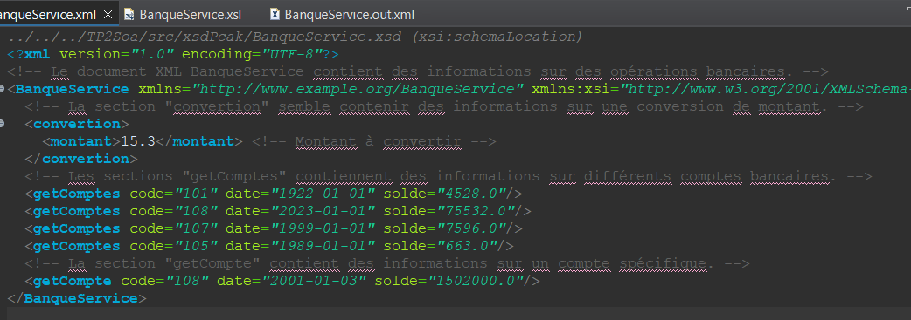

2 BanqueService.xml

**Objectif :**

**Le fichier BanqueService.xsl est une feuille de style XSLT qui a pour objective de transformer le fichier XML BanqueService.xml en une page HTML structurée. Les tâches principales de cette feuille de style sont les suivantes :**

1. **Parcourir les éléments <getComptes> du fichier XML.**
2. **Générer une page HTML qui affiche la liste des comptes avec des informations telles que le code, le solde et la date de création dans un tableau.**
3. **Afficher le titre "Liste des comptes" en utilisant une balise <h1>.**
4. **Filtrer les comptes créés après l'année 2000 dans un autre tableau HTML.**
5. **Calculer la somme totale des soldes de tous les comptes et afficher cette somme dans le document HTML.**

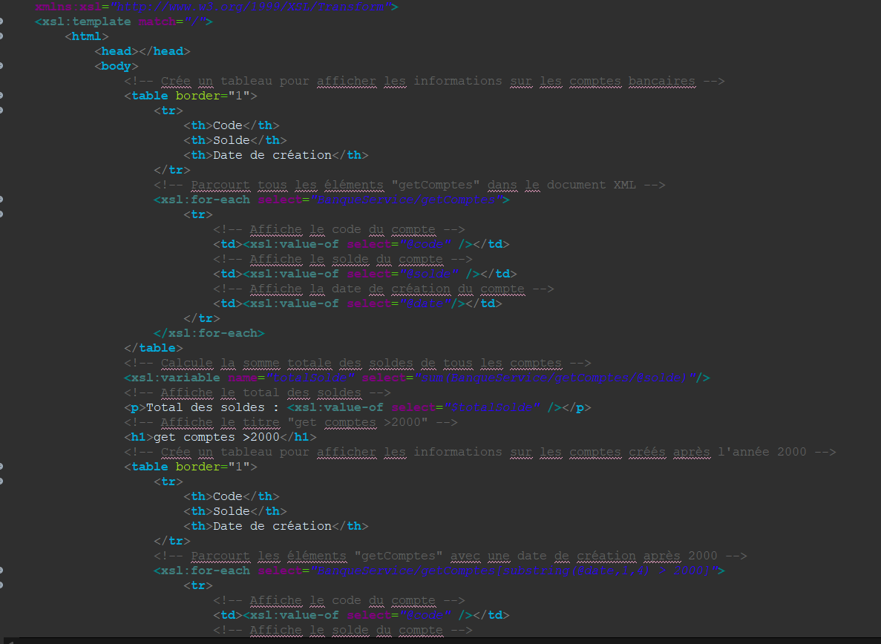

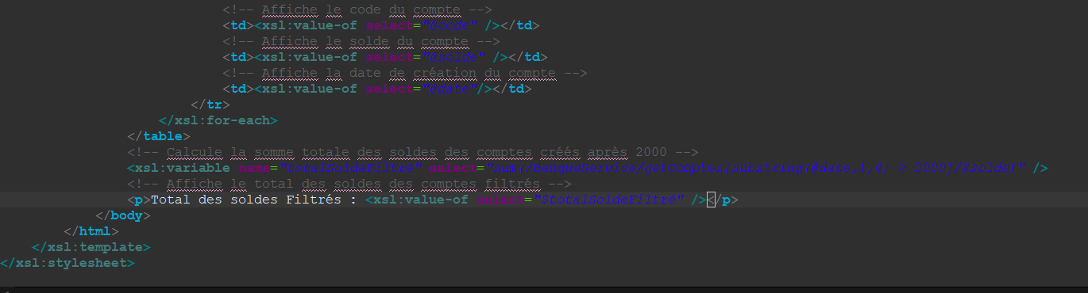

Ce ficherXSLT convertit un document XML BanqueService en une page HTML bien structurée. Il présente les détails des comptes bancaires, effectue des calculs pour la somme totale des soldes, et filtre les comptes créés après 2000, tout en affichant leur solde total. Il offre une représentation organisée des données bancaires du document source XML.

3 BanqueService.out.xml :

Objectif :

Le fichier BanqueService.out.xml est généré en utilisant la feuille de style XSLT (BanqueService.xsl) et a pour objectif de contenir les données transformées à partir du fichier XML BanqueService.out.xml. Il reflète le résultat de la transformation, y compris la liste des comptes filtrés et la somme totale des soldes des comptes.

